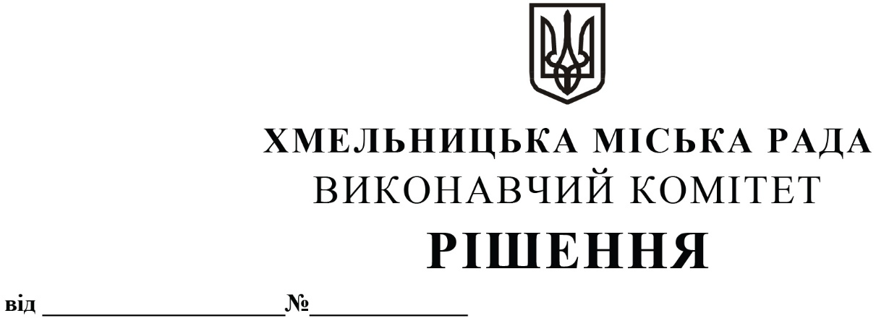

Про надання дозволу товариству з обмеженою відповідальністю «БігБорд» на встановлення павільйонів очікування на зупинках громадського транспорту з вмонтованими рекламними конструкціями типу «сіті-лайт» та надання дозволів на розміщення зовнішньої реклами

З метою забезпечування облаштування необхідною інфраструктурою автобусних маршрутів загального користування та створення додаткових зручностей для пасажирів, розглянувши звернення товариства з обмеженою відповідальністю «БігБорд» та клопотання управління транспорту та зв’язку, керуючись Законами України «Про місцеве самоврядування в Україні», «Про автомобільний транспорт» та «Про рекламу», Типовими правилами розміщення зовнішньої реклами, затвердженими постановою Кабінету Міністрів України від 29.12.2003 № 2067, рішенням виконавчого комітету міської ради від 13.05.2010 № 556 «Про внесення змін до рішення виконавчого комітету від 10.06.2004 № 327 «Про порядок розміщення зовнішньої реклами у місті Хмельницькому», виконавчий комітет міської ради

ВИРІШИВ:

1. Надати дозвіл товариству з обмеженою відповідальністю «БігБорд» на встановлення павільйонів очікування на зупинках громадського транспорту з вмонтованими рекламними конструкціями типу «сіті-лайт», відповідно до погодженої з управлінням житлово-комунального господарства проектно-кошторисної документації, на умовах благоустрою та подальшого прибирання прилеглої території, за наступним переліком місць:
- вул. Староміська зупинка «вул. Староміська»;
- вул. Проскурівська зупинка «Меморіальний комплекс»;
- вул. Соборна зупинка «Центр надання адміністративних послуг»;
- вул. Свободи зупинка «Центральний універмаг»;
- вул. Героїв Майдану зупинка «Сквер ім. Шевченка» рух в центр міста;
- вул. Героїв Майдану зупинка «Сквер ім. Шевченка» рух з центру міста.
2. Надати дозволи товариству з обмеженою відповідальністю «БігБорд» на розміщення зовнішньої реклами терміном на п’ять років на вказаних зупинках, ліва та права сторони («сіті-лайти»).
3. На основі інвестиційних пропозицій товариства з обмеженою відповідальністю «БігБорд» розташування рекламних конструкцій використовувати на безоплатній основі.

4. Управлінню архітектури та містобудування департаменту архітектури, містобудування та земельних ресурсів (Дружинін М.А.) (робочому органу) оформити і видати дозволи.
5. Контроль за виконанням рішення покласти на управління житлово-комунального господарства, департамент архітектури, містобудування та земельних ресурсів, управління транспорту та зв’язку, заступника міського голови А.Бондаренка.

Міський голова О. СИМЧИШИН

